
TRABAJO FIN DE GRADO

MovieMate: app de gestión y valoración de películas y series

Murcia, a XX de XXXXXXX de 20XX

Christian Matas Conesa
24427423C
christian.m.c@um.es

Francisco García Sánchez
ÍNDICE DE CONTENIDOS
I. Resumen v
II. Extended abstract vi
1 Introducción 1
2 Estado del arte 2
2.1 Análisis de la situación de partida 2
2.2 Tecnologías empleadas 5
2.2.1 Back-end 5
2.2.2 Front-end 6
2.2.3 Integración de datos 6
2.2.4 Miscelánea 6
3 Análisis de objetivos y metodología 7
3.1 Objetivos 7
3.2 Metodología 7
4 Diseño y resolución del trabajo realizado 10
4.1 Análisis 10
4.2 Diseño 10
4.2.1 Modelo de datos 10
4.2.2 Diseño del back-end 10
4.2.3 Diseño del front-end 10
4.3 Implementación 10
4.3.1 Arquitectura 10
4.3.2 Implementación del back-end 10
4.3.3 Implementación del front-end 10
4.4 Pruebas 10
4.5 Despliegue 10
5 Conclusiones y vías futuras 11
6 Bibliografía 12

ÍNDICE DE FIGURAS
Figura 1. Aplicación web Letterboxd 3
Figura 2. Aplicación web IMDb 3
Figura 3. Aplicación web Serializd 4

ÍNDICE DE TABLAS
Tabla 1. Resumen comparativo de las soluciones analizadas 5
Tabla 2. Plan de trabajo: planificación mensual de las tareas 8
Tabla 3. Plan de trabajo: estimación de horas por tarea 9

- Resumen
Este es el resumen…
ESTILO DE REDACCIÓN APLICABLE A TODO EL DOCUMENTO: evitaremos el uso de la primera persona; en su lugar se suele emplear el reflexivo (“hemos desarrollado” “se ha desarrollado”).
dddd
- Extended abstract
Resumen extendido en inglés (2000 palabras). En el abstract conviene replicar de algún modo la estructura de la memoria en sí: (i) introducción, (ii) estado del arte, (iii) objetivos y metodología, (iv) diseño y resolución del trabajo, (v) conclusiones y trabajo futuro. El contenido del abstract tiene que abarcar todos esos conceptos en ese orden.

Introducción
Esto se escribe lo último, junto con el resumen y el abstract. Se establece el contexto en el que se sitúa el proyecto introduciendo claramente la problemática e indicando el objetivo general del proyecto (como consecuencia de esos problemas que se quieren resolver). Suele venir acompañado de numerosas referencias bibliográficas relevantes sobre los distintos conceptos tratados. En el último párrafo de la introducción hay que indicar la estructura/organización del resto del documento (un párrafo indicando brevemente en qué secciones se ha dividido el documento y el contenido de cada sección).

Estado del arte
En este capítulo se analizará el contexto previo al desarrollo de MovieMate, detallando las aplicaciones y soluciones existentes para la organización, consulta y valoración de películas y series. Además, se describirán las tecnologías que se ha decidido emplear para la realización del proyecto.

Análisis de la situación de partida
Actualmente, existen numerosas aplicaciones y plataformas web destinadas a la consulta, organización y valoración de películas y series. La digitalización del consumo audiovisual y el auge de los servicios de streaming han impulsado la demanda de herramientas que permitan a los usuarios gestionar sus listas personales, descubrir nuevo contenido y compartir sus opiniones [1].
Para este análisis, se han seleccionado tres aplicaciones representativas: Letterboxd, IMDb y Serializd. La elección de estas plataformas se ha basado en su relevancia y popularidad en el sector, confirmada por su presencia destacada en rankings de aplicaciones y artículos especializados [2], [3]. Además, se ha buscado una diversidad de enfoques: Letterboxd se centra en el aspecto social y la crítica comunitaria, IMDb actúa como una base de datos global con un componente social secundario, y Serializd se especializa específicamente en el seguimiento de series de televisión, lo que permite obtener una visión amplia de las opciones disponibles para los usuarios.
En la evaluación, se han considerado las siguientes características clave, justificadas por ser los pilares fundamentales del objetivo de MovieMate:
- Gestión de listas personales: Capacidad para crear, editar y organizar listas personalizadas de películas y series (p. ej., "Favoritas", "Por ver").
- Sistema de valoración y diario: Funcionalidades para puntuar contenido y registrar la fecha de visualización (diario personal).
- Enfoque de red social: Capacidad para seguir a otros usuarios, comentar sus actividades y descubrir contenido a través de su actividad.
- Experiencia de usuario y diseño: Facilidad de uso, diseño visual, claridad en la presentación de la información y adaptabilidad a diferentes dispositivos (diseño responsive).
Letterboxd [4] (ver Figura 1) es una red social centrada en el cine que permite a los usuarios registrar las películas que ven, crear listas personalizadas, escribir críticas y seguir la actividad de otros cinéfilos. Su interfaz es limpia y minimalista, priorizando el contenido generado por la comunidad. Su sistema de "diario" es una de sus características más valoradas, permitiendo un registro cronológico personal de las visualizaciones. Sin embargo, su punto débil más notable es la falta de un enfoque equivalente para las series de televisión, un vacío que otras aplicaciones intentan llenar.

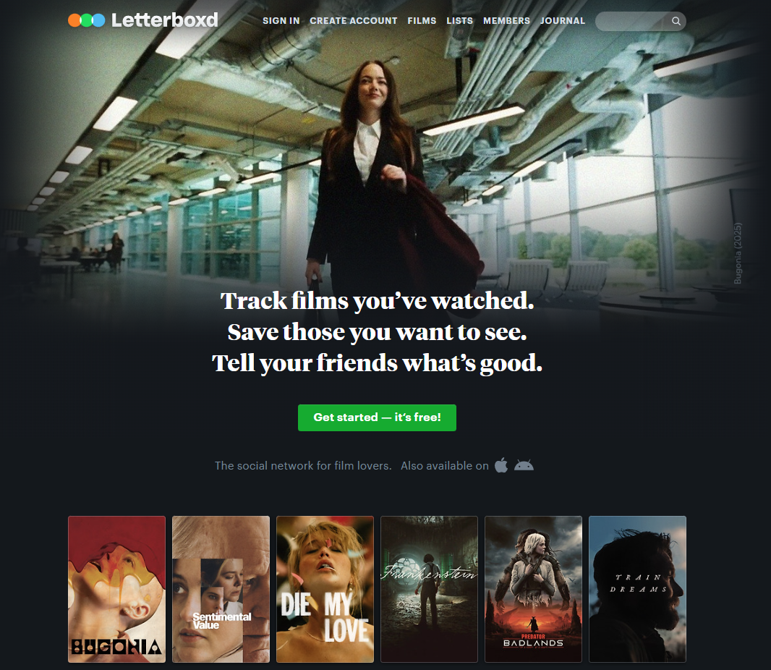
Figura 1. Aplicación web Letterboxd
IMDb (Internet Movie Database) [5] es una de las bases de datos en línea más grandes y populares sobre cine y televisión. Además de proporcionar información técnica y artística exhaustiva, permite a los usuarios puntuar títulos, escribir críticas y mantener una lista personal de "Watchlist". Si bien su componente social existe, está menos desarrollado que en Letterboxd, y su interfaz puede resultar sobrecargada de información (ver Figura 2) para el usuario que busca una experiencia simple de gestión y seguimiento.
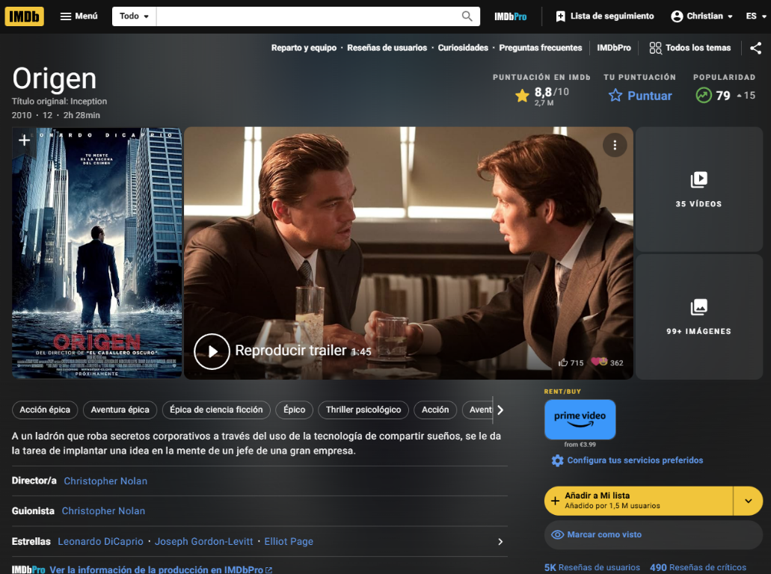
Figura 2. Aplicación web IMDb
Serializd [6] es una aplicación relativamente nueva (2023) que adopta el modelo y la filosofía de Letterboxd pero aplicada exclusivamente al mundo de las series de televisión. Los usuarios pueden marcar episodios vistos, puntuar temporadas completas o episodios individuales, y seguir a otros usuarios para descubrir nuevas series (ver Figura 3). Su principal limitación es, precisamente, su especialización, lo que obliga a los usuarios interesados tanto en cine como en televisión a utilizar dos aplicaciones diferentes.
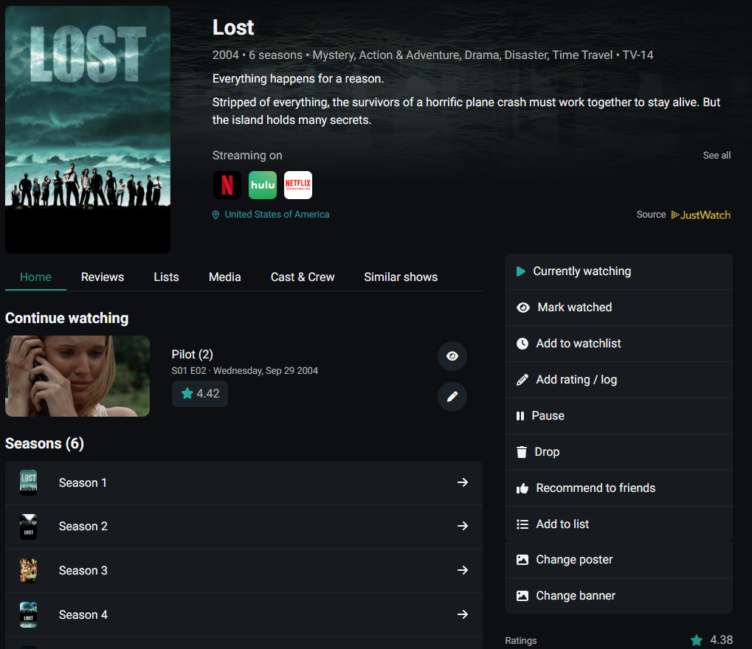
Figura 3. Aplicación web Serializd
La aplicación desarrollada en este TFG, MovieMate, pretende integrar las mejores características de las soluciones analizadas, ofreciendo una experiencia unificada para la gestión tanto de películas como de series. Propone una visión centrada en la usabilidad y la interacción social, con un diseño intuitivo y adaptable. En la Tabla 1 se muestra un resumen comparativo de las soluciones analizadas.

Tabla 1. Resumen comparativo de las soluciones analizadas
Aplicación | Gestión de Listas | Valoración y Diario | Red Social | Experiencia de Usuarios | Cine/  Series
Letterboxd | Listas personalizadas, watchlist, vistas | Diario personal, puntuación por película, reseñas | Seguir usuarios, comentarios, likes | Interfaz minimalista | Solo Cine
IMDb | Watchlist básica, listas personalizadas limitadas | Puntuación global, reseñas de usuarios | Sistema de reseñas, pérfil básico | Interfaz funcional pero sobrecargada de información | Cine y series
Serializd | Listas personalizadas, seguimiento por episodios | Puntuación por episodio/temporada, diario de visionado | Seguir usuarios, comentarios en episodios | Interfaz inspirada en Letterboxd | Solo Series
MovieMate | Listas personalizadas completas, watchlist, categorías múltiples | Diario personalizado, puntuación flexible, reseñas | Seguir usuarios, comentarios, reseñas | Interfaz unificada e intuitiva, diseño adaptable | Cine y series

Tecnologías empleadas
En este apartado se detallan los lenguajes de programación, frameworks, librerías y otras herramientas que se planea utilizar en el desarrollo de MovieMate, abarcando tanto el lado del servidor (back-end) como el del cliente (front-end).

Back-end
Para el desarrollo del servidor, se ha elegido el framework Spring Boot [7] junto con el lenguaje de programación Java [8]. Spring Boot es un framework que simplifica enormemente el desarrollo de aplicaciones basadas en Spring, proporcionando configuración automática y permitiendo crear aplicaciones listas para producción con mínimo esfuerzo. Java, como lenguaje de programación orientado a objetos, robusto y con un amplio ecosistema, garantiza escalabilidad, mantenibilidad y alto rendimiento, siendo una elección muy extendida en el desarrollo de enterprise applications.
Como sistema de gestión de bases de datos se utilizará PostgreSQL [9]. Se ha optado por esta base de datos relacional de código abierto debido a su robustez, cumplimiento de estándares SQL y su excelente rendimiento para cargas de trabajo complejas. PostgreSQL ofrece características avanzadas como tipos de datos complejos, consultas JSON nativas y una fuerte consistencia transaccional, lo que la hace ideal para gestionar las relaciones estructuradas entre usuarios, películas, series, listas y valoraciones en MovieMate.
La comunicación entre el front-end y el back-end se realizará a través de una API RESTful [10], siguiendo los principios arquitectónicos REST para garantizar una interfaz coherente y sin estado.

Front-end
El front-end de la aplicación se implementará utilizando React [11] junto con TypeScript [12]. React es una biblioteca de JavaScript ampliamente adoptada que permite crear interfaces de usuario interactivas y basadas en componentes reutilizables. TypeScript, al añadir tipado estático, contribuye a la detección temprana de errores, mejora la mantenibilidad del código y proporciona una mejor experiencia de desarrollo, lo que es especialmente valioso en proyectos de mediana y gran escala.
Para el diseño de la interfaz de usuario y garantizar que sea completamente responsive, se empleará Tailwind CSS [13]. Tailwind es un framework de CSS de utilidad que permite construir diseños personalizados directamente en el marcado, agilizando el desarrollo de interfaces modernas y adaptables a cualquier tamaño de pantalla. Como complemento, se valorará el uso de una librería de componentes como Mantine [14] o Shadcn/ui para acelerar el desarrollo de elementos UI complejos y consistentes.

Integración de datos
Para poblar la base de datos de la aplicación con información actualizada de películas y series, se integrará The Movie Database (TMDB) [15]. TMDB es una API gratuita y muy completa que proporciona un extenso repositorio de metadatos, imágenes y puntuaciones sobre contenido audiovisual, siendo la opción estándar de facto para este tipo de proyectos.

Miscelánea
Además de las tecnologías mencionadas, se han empleado diversas herramientas que han facilitado el desarrollo y la gestión del proyecto:
- Visual Studio Code [16]: Editor de código fuente para el desarrollo.
- Git & GitHub [17], [18]: Para el control de versiones y alojamiento del repositorio.
- Postman [19]: Para la prueba y documentación de los endpoints de la API REST.

Análisis de objetivos y metodología
En esta sección se describen los objetivos que se persiguen con el desarrollo de este proyecto, así como la metodología empleada (tareas y temporalización) para alcanzar estos objetivos.

Objetivos
El objetivo general que se plantea en este Trabajo Fin de Grado (TFG) es el desarrollo de una aplicación Web adaptable (responsiva) para la consulta, gestión y valoración de películas y series. Este objetivo se puede dividir en los siguientes subobjetivos específicos:
- Identificar las tecnologías y herramientas más apropiadas para acometer el trabajo.
- Determinar las principales propiedades y carencias de las soluciones actuales en el dominio de la aplicación.
- Desarrollar una aplicación que subsane las carencias identificadas satisfaciendo los principales estándares de calidad en el desarrollo de software.
- Desplegar la aplicación en un escenario de producción.
- Documentar el trabajo realizado.

Es importante señalar que en este trabajo se persigue elaborar un primer prototipo de esta aplicación y no pretende abordar aspectos como distribución/streaming de contenido. Se integrarán APIs externas (TMDB), recopilando datos para poblar el prototipo. Por otro lado, también se establece como objetivo de este TFG la realización de una memoria en que se describan las principales características del trabajo realizado.

Metodología
A continuación, se enumeran las etapas en las que se ha dividido la realización del TFG. Para cada tarea se establecen las subtareas específicas y los objetivos abordados.
Tarea 1. Análisis preliminar
Objetivo(s): OB1, OB2
- Consultar aplicaciones similares en internet.
- Estudiar el estado del arte sobre herramientas para la gestión de películas y series para identificar funcionalidades comunes.
- Estudiar las tecnologías para el desarrollo de un front-end adaptable (responsivo): React, TypeScript, Tailwind CSS.
- Estudiar las tecnologías para el desarrollo del back-end: Java, Spring, servicios REST.
- Estudiar herramientas y librerías que puedan ser útiles para el trabajo.

Tarea 2. Análisis y diseño del sistema
Objetivo(s): OB2, OB3
- Definir el alcance del sistema.
- Establecer los requisitos funcionales y no funcionales del sistema.
- Diseñar la base de datos del sistema.
- Diseñar el componente back-end del sistema a partir de servicios REST.
- Diseñar el componente front-end del sistema siguiendo un modelo responsivo.

Tarea 3. Desarrollo del sistema
Objetivo(s): OB3
- Crear el esquema de la base de datos.
- Desarrollar los servicios que constituyen la lógica de negocio (back-end).
- Desarrollar los componentes que constituyen la interfaz de usuario adaptable (responsive) (front-end).
- Conectar el front-end y el back-end.

Tarea 4. Verificación y validación
Objetivo(s): OB3, OB4
- Verificar el sistema frente a los requisitos especificados.
- Definir los casos de prueba.
- Poblar la base de datos con conjunto de datos necesarios para las pruebas.
- Validar el sistema a partir de los casos de prueba definidos.
- Desplegar el sistema en un entorno de producción.

Tarea 5. Documentación del sistema
Objetivo(s): OB5
- Reuniones periódicas con el tutor para revisar el estado del Trabajo Fin de Grado.
- Documentar internamente cada uno de los componentes software desarrollados.
- Elaborar la memoria del Trabajo Fin de Grado.
- Elaborar la presentación del Trabajo Fin de Grado.

En la Tabla 2 se muestra la planificación mensual para las distintas tareas y subtareas a realizar, mientras que en la Tabla 3 se puede ver una estimación de las horas que se van a invertir en cada tarea y subtarea.
Tabla 2. Plan de trabajo: planificación mensual de las tareas
Tarea | 10/25 | 11/25 | 12/25 | 01/26 | 02/26 | 03/26 | 04/26 | 05/26 | 06/26
T1 |  | X | X
1.1 |  | X
1.2 |  | X
1.3 |  | X | X
1.4 |  |  | X
1.5 |  |  | X
T2 |  | X | X | X
2.1 |  | X
2.2 |  | X
2.3 |  | X | X
2.4 |  | X | X | X
2.5 |  | X | X | X
T3 |  |  | X | X | X | X | X
3.1 |  |  | X
3.2 |  |  | X | X | X
3.3 |  |  |  | X | X | X
3.4 |  |  |  |  | X | X | X
T4 |  |  |  | X | X | X | X
4.1 |  |  |  | X
4.2 |  |  |  | X | X
4.3 |  |  |  |  | X | X
4.4 |  |  |  |  |  | X
4.5 |  |  |  |  |  |  | X
T5 |  | X | X | X | X | X | X | X
5.1 |  | X | X | X | X | X | X | X
5.2 |  |  | X | X | X
5.3 |  | X | X | X | X | X | X | X
5.4 |  |  |  |  |  |  | X | X

Tabla 3. Plan de trabajo: estimación de horas por tarea
Tarea | Descripción | Horas estimadas | Horas reales
T1 | Análisis preliminar | 33
1.1 | Consultar apps similares | 2
1.2 | Estudiar estado del arte | 4
1.3 | Estudio tecnologías front-end | 10
1.4 | Estudio tecnologías back-end | 12
1.5 | Estudio herramientas y librerías | 5
T2 | Análisis/diseño sistema | 40
2.1 | Definir alcance del sistema | 2
2.2 | Establecer requisitos | 5
2.3 | Diseñar la BBDD | 3
2.4 | Diseñar back-end | 10
2.5 | Diseñar front-end | 20
T3 | Desarrollo de sistema | 155
3.1 | Crear esquema de la BBDD | 5
3.2 | Desarrollar el back-end | 55
3.3 | Desarrollar el front-end | 80
3.4 | Conectar back-end y front-end | 15
T4 | Verificación/Validación | 33
4.1 | Verificar los requisitos | 2
4.2 | Definir los casos de prueba | 5
4.3 | Poblar la base de datos | 10
4.4 | Validar el sistema | 13
4.5 | Desplegar el sistema | 4
T5 | Documentación | 44
5.1 | Reuniones con tutor | 6
5.2 | Documentar el desarrollo | 8
5.3 | Elaborar la memoria | 24
5.4 | Elaborar la presentación | 6
Total |  | 305 | YY

Diseño y resolución del trabajo realizado
Parte más extensa del trabajo donde se describe lo que se ha hecho paso por paso y el resultado final.

Análisis
Requisitos textuales o la definición de casos de uso o las historias de usuario

Diseño

Modelo de datos
Esquema de la base de datos

Diseño del back-end
Describir el API REST
Endpoint | GET | POST | PUT | DELETE
/ruta1 | v | v | x | X
/ruta1/{id} | v | x | v | V
…
…

Diseño del front-end
Mock-ups
Diagrama de navegación

Implementación

Arquitectura

Implementación del back-end
…

Implementación del front-end
…

Pruebas
….

Despliegue
…

Conclusiones y vías futuras
Puede estar subdividido en dos apartados: (1) conclusiones, (2) trabajo futuro. El trabajo futuro se refiere a carencias actuales del trabajo que están sujetas a mejoras en el futuro, posibles extensiones para dotar de mayor funcionalidad, etc.

Bibliografía
- Nielsen. (2024). El tiempo dedicado al streaming supera el 40 % en junio, la mayor cuota de uso de la televisión en la historia de The Gauge™ de Nielsen. [Online]. Available: https://www.nielsen.com/es/news-center/2024/time-spent-streaming-surges-to-over-40-percent-in-june-2024/
- ADSLZone. (2025). Mejores apps para cinéfilos: listas de películas por ver. [Online]. Available: https://www.adslzone.net/noticias/moviles/apps-control-peliculas-vistas-por-ver/
- Robert Steiner. (2025). Why Letterboxd became the go-to platform for online film buffs. Variety. [Online]. Available: https://variety.com/vip/letterboxd-year-end-report-growth-1236277320/
- Letterboxd. (2024). Letterboxd - Social film discovery. [Online]. Available: https://letterboxd.com/
- IMDb. (2024). IMDb - Ratings, Reviews, and Where to Watch the Best Movies & TV Shows. [Online]. Available: https://www.imdb.com/
- Serializd. (2024). Serializd - The social platform for TV. [Online]. Available: https://serializd.com/
- Spring. (2024). Spring Boot documentation. [Online]. Available: https://spring.io/projects/spring-boot
- Oracle. (2024). Java Platform, Standard Edition. [Online]. Available: https://www.java.com/
- PostgreSQL Global Development Group. (2024). PostgreSQL Database. [Online]. Available: https://www.postgresql.org/
- Amazon Web Services. (2024). ¿Qué es una API de RESTful?. [Online]. Available: https://aws.amazon.com/es/what-is/restful-api/
- Meta Open Source. (2024). React – A JavaScript library for building user interfaces. [Online]. Available: https://react.dev/
- Microsoft. (2024). TypeScript – Typed JavaScript at Any Scale. [Online]. Available: https://www.typescriptlang.org/
- Tailwind Labs. (2024). Tailwind CSS Documentation. [Online]. Available: https://tailwindcss.com/
- Mantine. (2024). Mantine React Components Library. [Online]. Available: https://mantine.dev/
- The Movie Database (TMDB). (2024). TMDB API and documentation. [Online]. Available: https://www.themoviedb.org/
- Microsoft. (2024). Visual Studio Code. [Online]. Available: https://code.visualstudio.com/
- Git SCM. (2024). Git – Distributed version control system. [Online]. Available: https://git-scm.com/
- GitHub. (2024). GitHub – Where the world builds software. [Online]. Available: https://github.com/
- Postman. (2024). Postman API Platform. [Online]. Available: https://www.postman.com/

Normalmente se organiza de una de las siguientes dos formas: (1) ordenado por orden de aparición en el documento; (2) ordenado alfabéticamente por el apellido del primer autor. ¡Todas las entradas en el apartado de bibliografía tienen que aparecer referenciadas en el texto!

https://biblioguias.uam.es/citar/estilo_ieee

